Έντυπο συγκεντρωτικής κατάστασης μαθητών και μαθητριών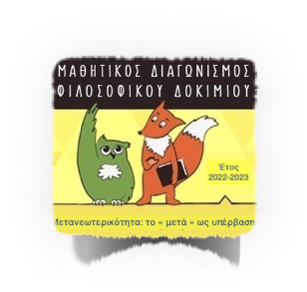 ανά σχολική μονάδα για συμμετοχή
στον12ο Πανελλαδικό Μαθητικό Διαγωνισμό Φιλοσοφικού Δοκιμίου

12ος

Κατάσταση μαθητών/-τριών
για συμμετοχή στον Π.Μ. Διαγωνισμό Φιλοσοφικού Δοκιμίου (14/01/2023)

α/α | Ονοματεπώνυμο | Τάξη | Κατεύθυνση | Ολυμπιάδα* | Γλώσσα

1

2

3

4

5

6

7

8

9

10

* Εάν κάποιος μαθητής ή μαθήτρια δηλώνει πρόθεση να διαγωνιστεί και για την συμμετοχή στη Διεθνή Ολυμπιάδα Φιλοσοφίας, σημειώστε ΝΑΙ και δηλώστε στη διπλανή στήλη την ξένη γλώσσα στην οποία προτιμά να διαγωνιστεί.
Στοιχεία σχολικής μονάδας:
Τίτλος σχολείου:
Διευθυντής:
Ταχ. διεύθυνση:
Τηλέφωνο:
Φαξ:
E-mail:

Στοιχεία υπεύθυνων εκπαιδευτικών:
Όνομα:
Επώνυμο:
Ειδικότητα:
Τηλέφωνο:
E-mail:

